**Crtl+alt+t 实现surround功能（常用于try catch)**

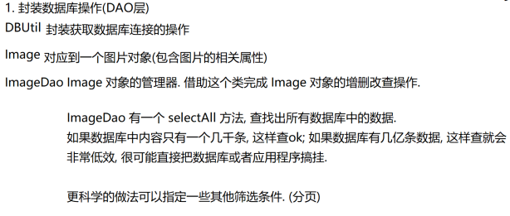

**DAO包:数据访问,主要进行数据操作**

**DBUtil类：**

jdbc:mysql://172.17.16.71:3306/java_image_sever?characterEncoding=utf8&useSSL=true

**线程安全：**

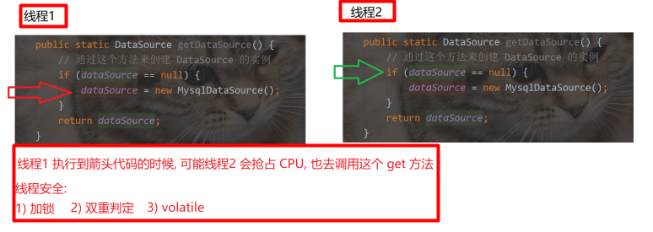

**关闭连接时顺序不能随意（从右到左依次进行关闭）**

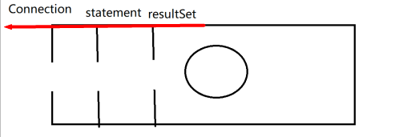

**Image类：**

1.图片属性
2.属性的getter setter方法（Alt+insert进行对private属性添加方法getter/setter，使用Ctrl+A选中所有属性）
3.toString方法

**ImageDao类：(发现代码存在很多相似，存在冗余）**

Image对象的增删改查
增加图片：
1. 获取数据库连接
Connection connection = DBUtil.getConnection();
2. 创建并拼装 SQL 语句
String sql = "insert into image_table values(null, ?, ?, ?, ?, ?, ?)";
PreparedStatement statement = null;
statement = connection.prepareStatement(sql)
3. 执行 SQL 语句
int ret = statement.executeUpdate();
4. 关闭连接和statement对象
DBUtil.close(connection, statement, null);

**PreparedStatement 是一个受查异常，需要进行处理**



**打war包：maven——(Lifecycle)package**

当前目录出现：target——java_image_server.war（上传到服务器

**打jar包：file——project settings——Arifacts——"+"**

当前目录出现out文件夹

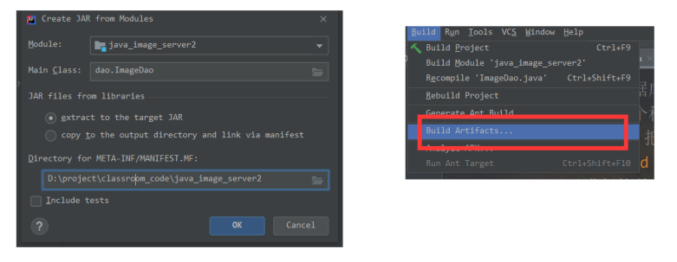

**将jar包部署到linux上：**

**1.新建一个目录——打开目录——直接将jar包拖进来**

mkdir java_image_server 新建文件夹
cd java_image_server 打开文件夹
yum -y install lrzsz//下载一个文件上传和下载的工具软件包
将jar直接进行拖拽部署
运行jar包：java -jar Java.jar(包名)

**2.利用Alibaba Cloud插件**

右击—Alibaba Cloud—Depoly to Host—Upload Build—选择文件—部署目录地址

输入pwd获取地址
将目录复制粘贴

**war包部署linux:**

cd..回到上级目录
ll查询当前所有目录文件
打开tomcat目录：
cd apache-tomcat-8.5.47
cd webapps
将war包复制进去

**为了解决代码冗余问题：直接利用Http—Servlet进行解决：**

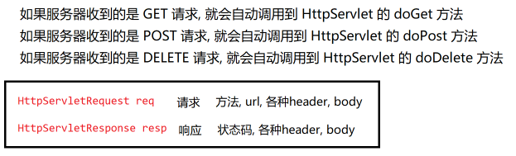

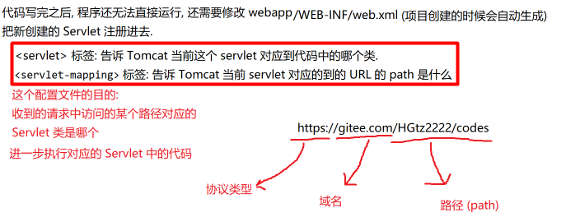

**Servlet与Tomcat之间的合作：**

